- Задача составления архитектуры
  - Описание назначения ИС
Настоящая система “Брадобрей-пати” предназначена для актуализации данных, бронирования услуг, управлением информацией о работе мастеров, учете оказанных услуг в сети парикмахерских посредством автоматизации типовых операций. Система должна генерировать отчёты о реестре персонала, операционной активности филиалов, статистике востребованных услуг, движении товарно-материальных ценностей, клиентской лояльности, бронированиях.
  - Цель работы, задачи
Масштаб информационной системы требует проектирования определенной архитектуры приложения, мотивированного различными вариантами использования, форматом взаимодействия внутренних элементов и спецификой обрабатываемых данных.
Цель:
Задачи:
- Выделить основных действующих лиц
- Определить основные сценарии использования
- Разделить логически взаимодействие системы
- Спроектировать техническое взаимодействие элементов
- Диаграмма вариантов использования
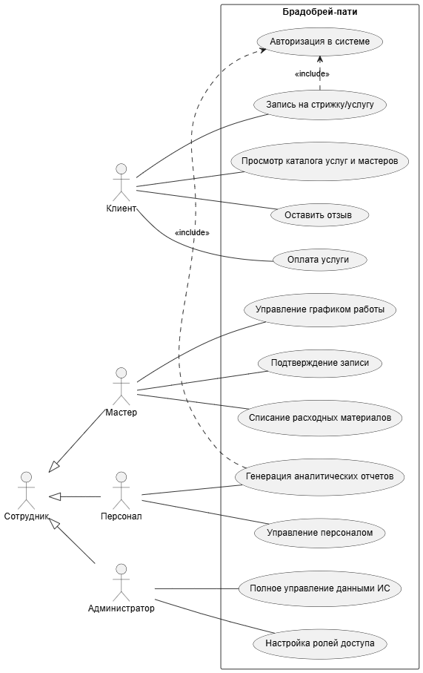
Рис. 1 Диаграмма прецедентов
- Диаграмма системного контекста
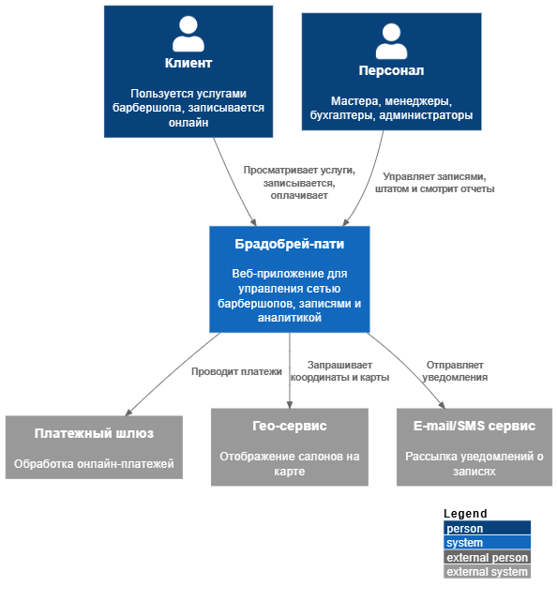
Рис. 2 Диаграмма контекста

- Диаграмма контейнеров
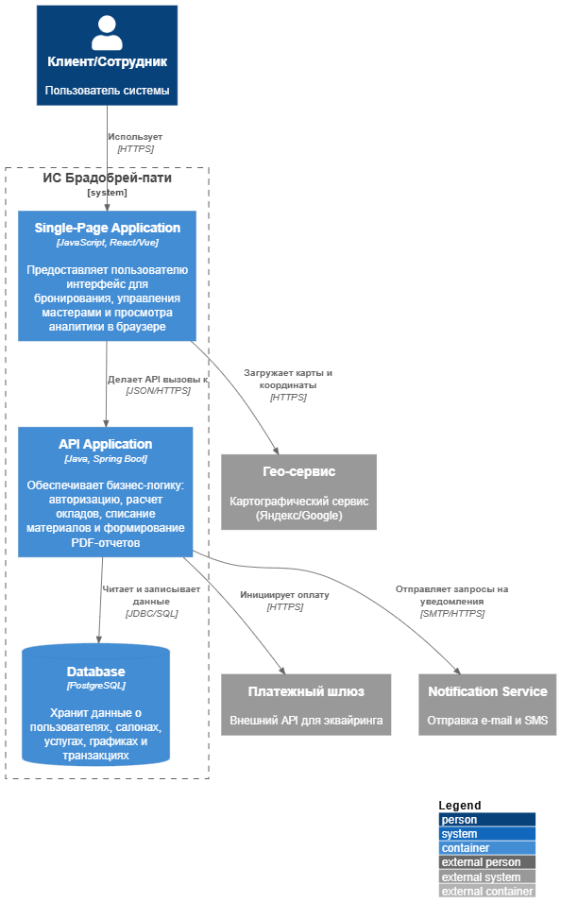
Рис. 3 Диаграмма контейнеров

- Диаграмма компонентов
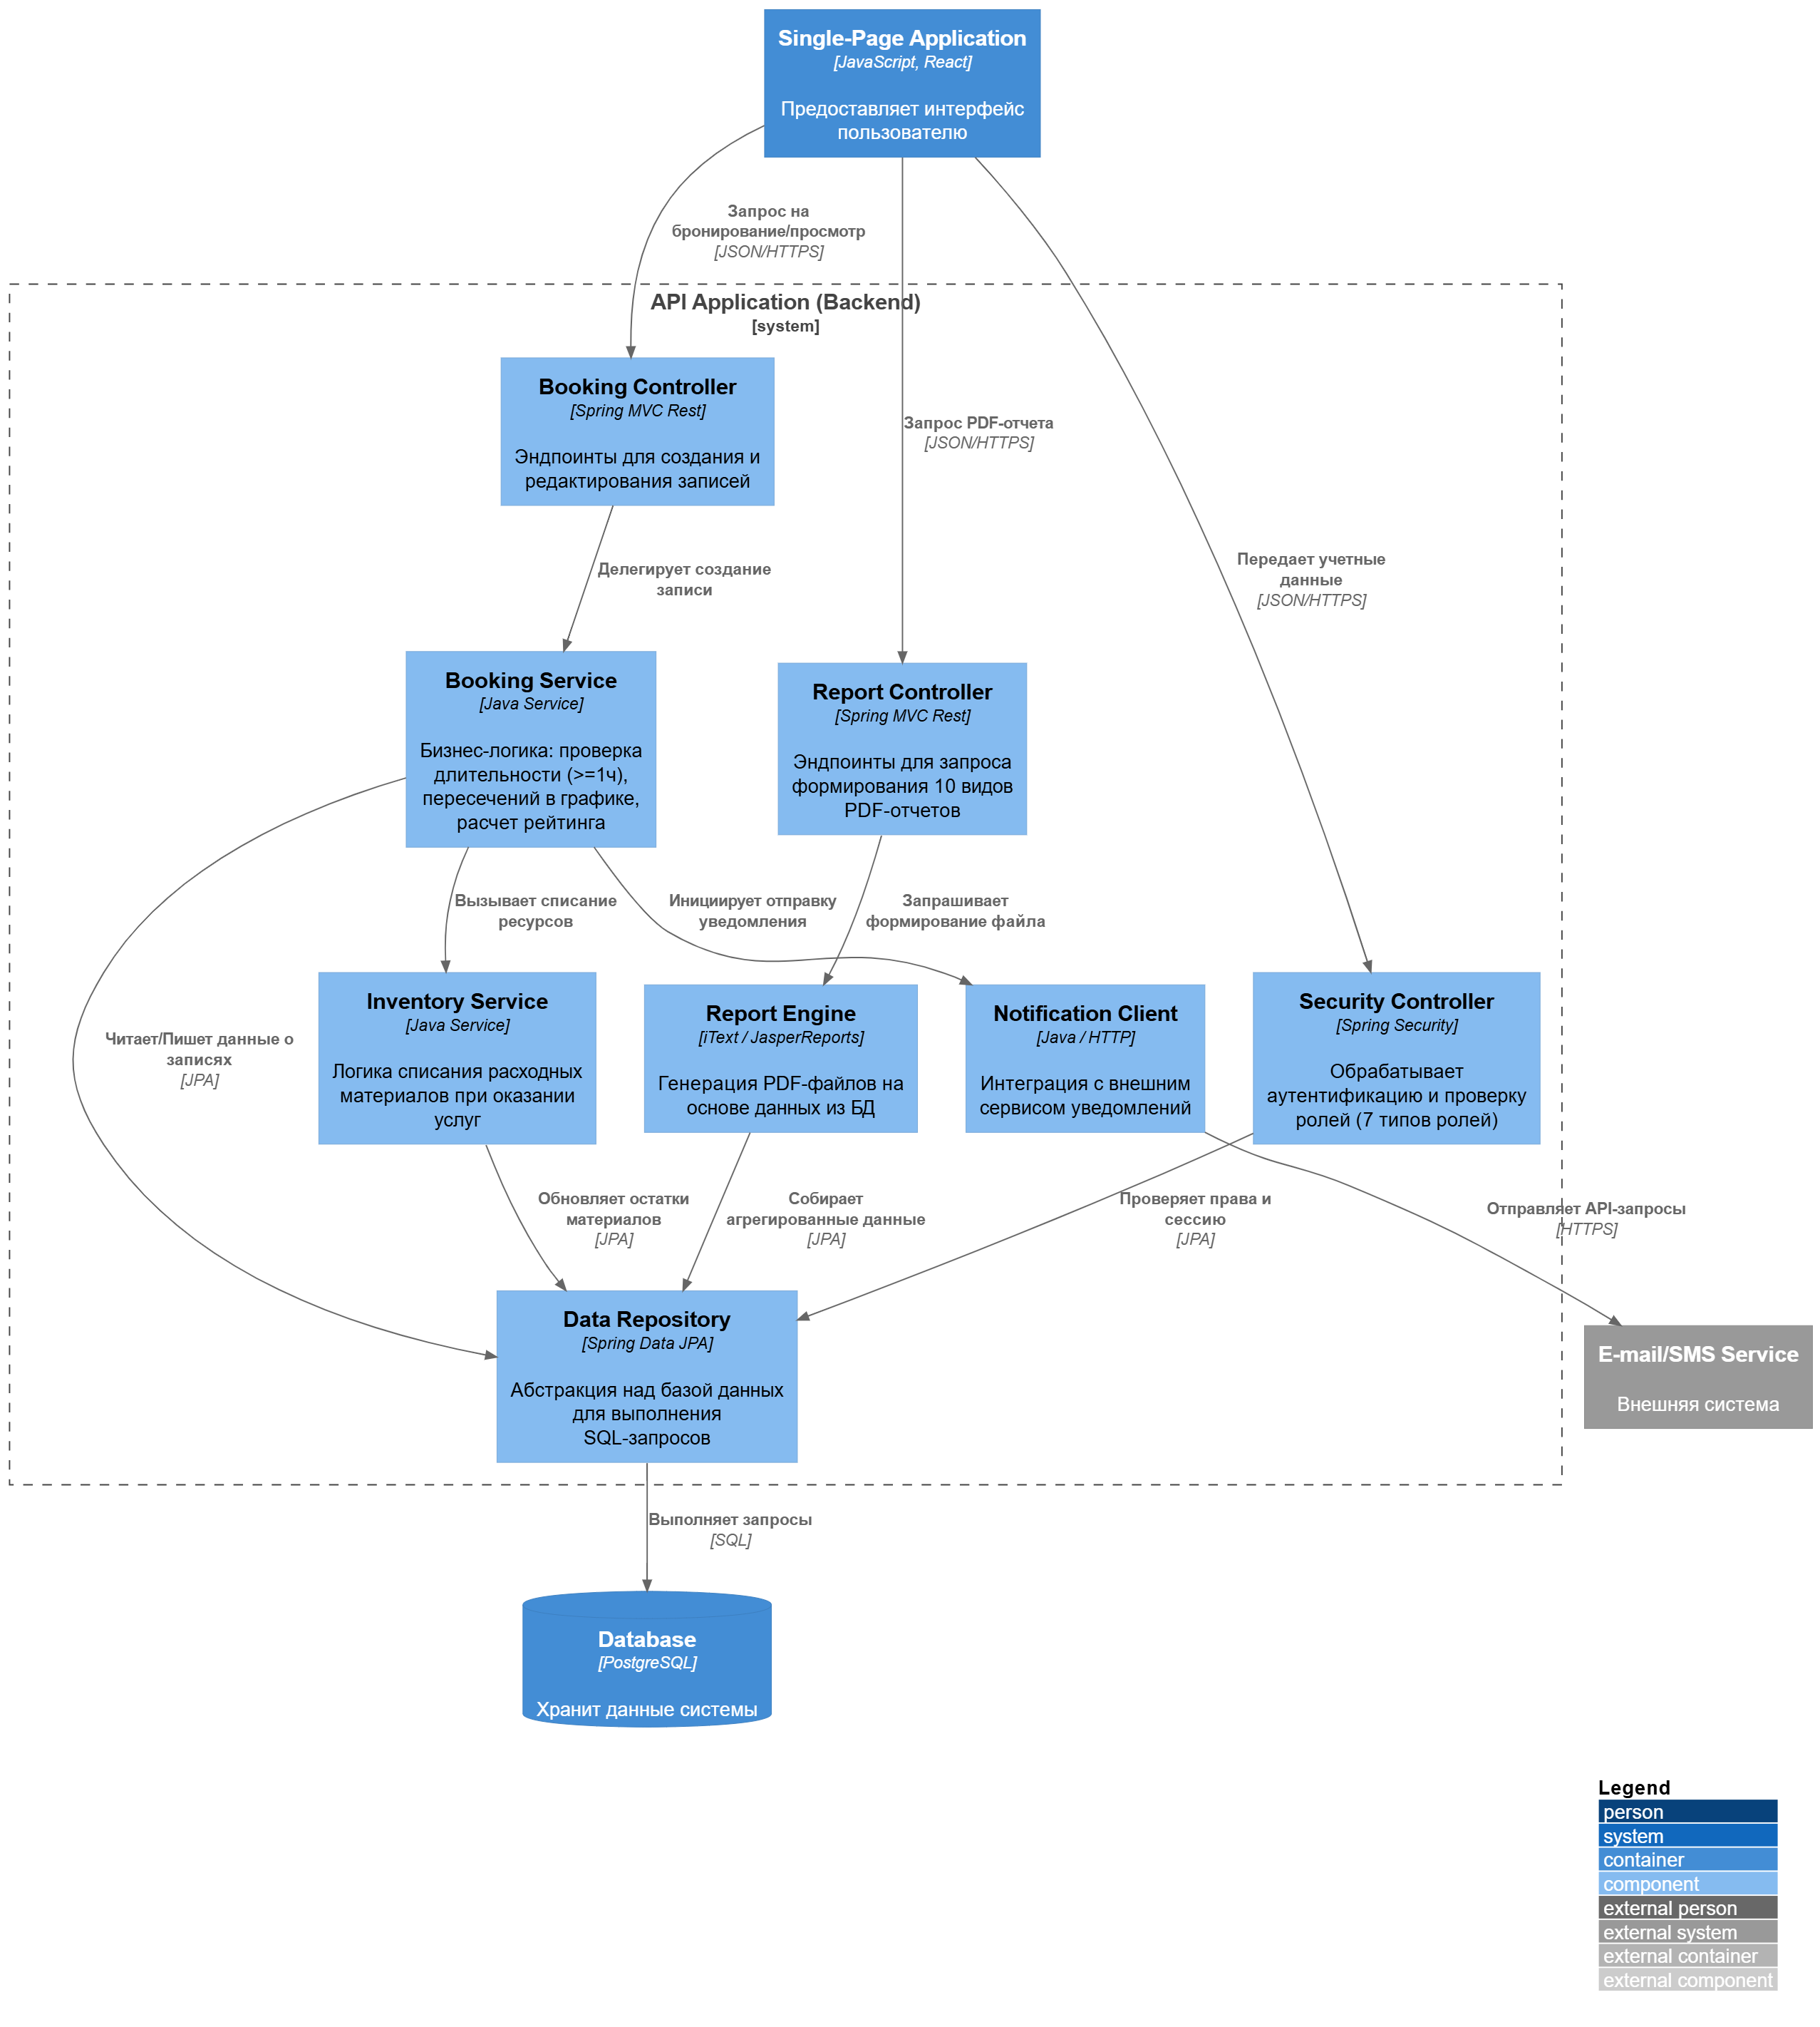
Рис. 4 Диаграмма компонентов серверной части

- Диаграмма последовательностей

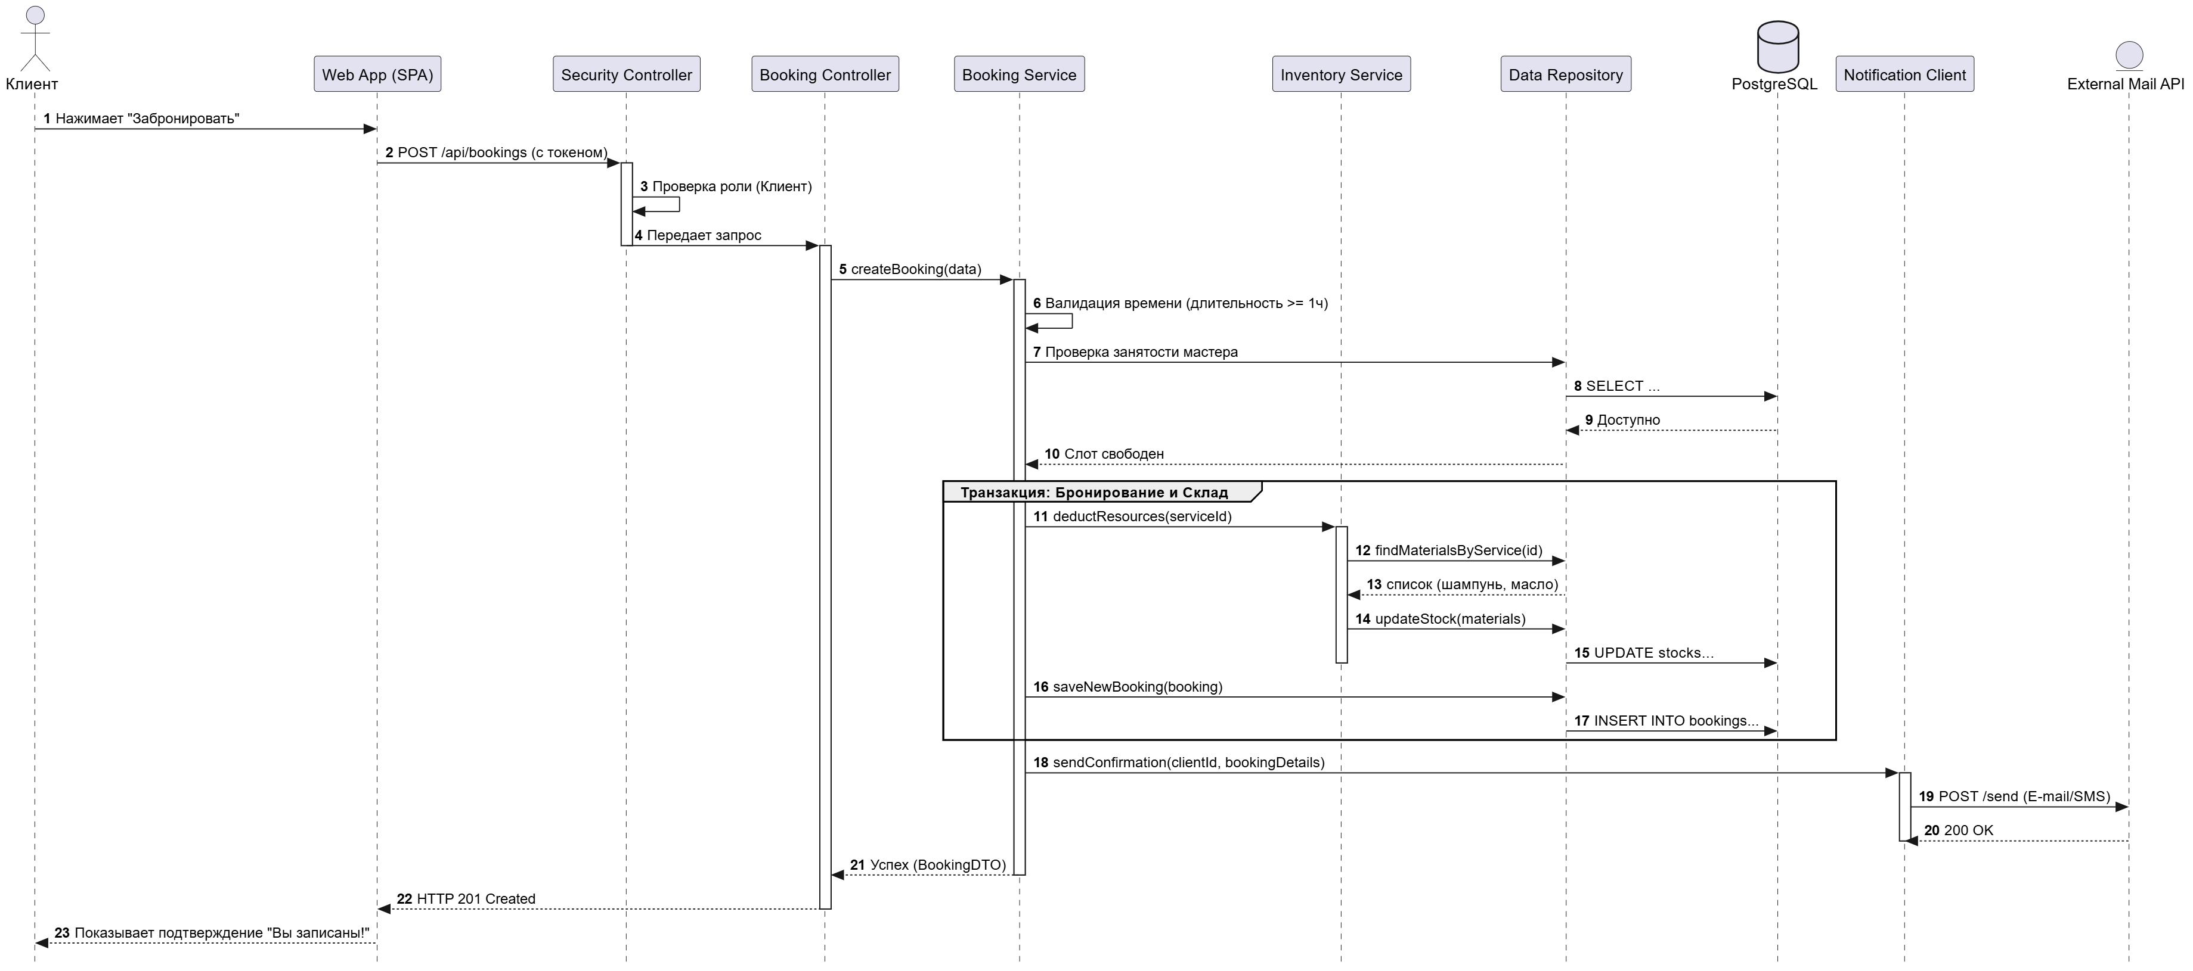

Рис. 5 Диаграмма последовательности бронирования в серверной части
- Диаграмма классов
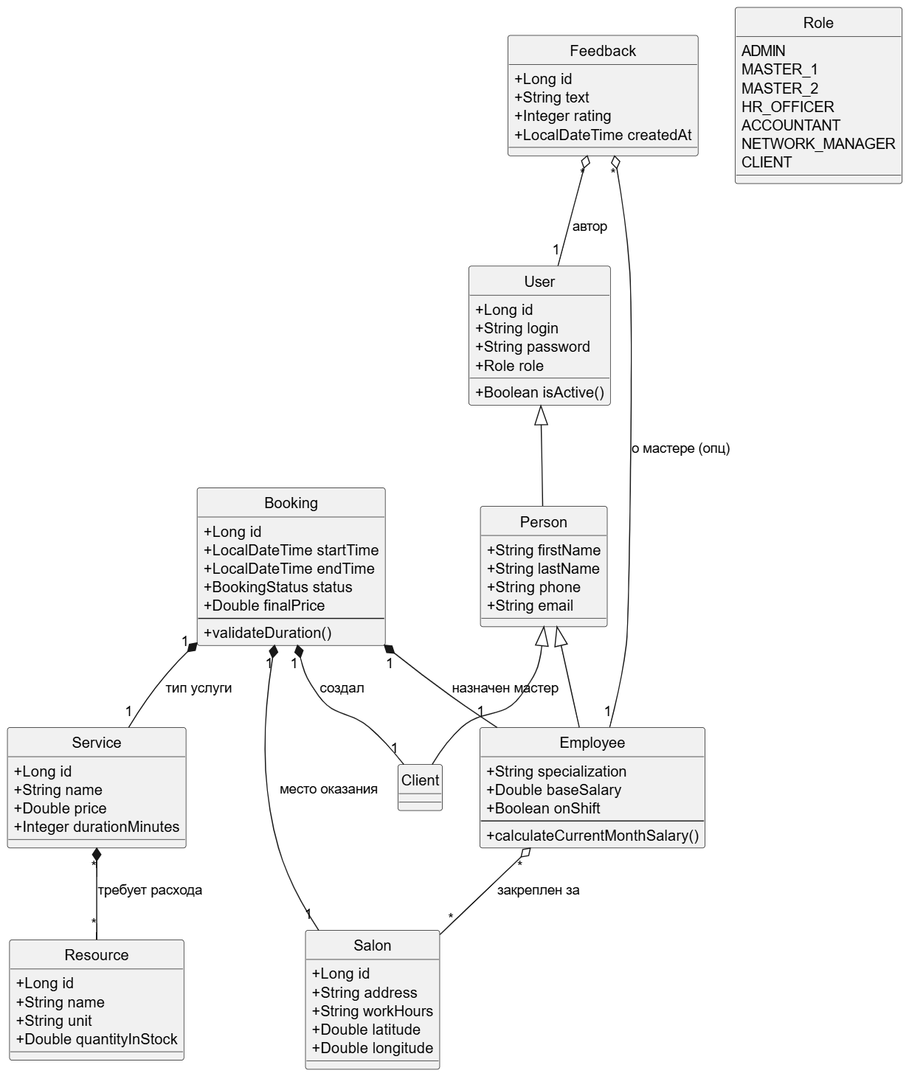
Рис. 6 Диаграмма классов серверной части
- Выводы

